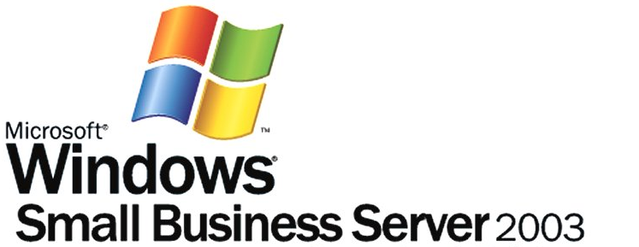

Windows Small Business Server 2003
安裝指南

第二部份 伺服器安裝


2004.04.01

一、Windows Small Business Server 2003 全新安裝
本章提供在新電腦上安裝 Microsoft® Windows® Small Business Server 2003，或是取代前版作業系統 (不儲存資料及設定) 的逐步指示。

安裝程式會帶領您完成下列四個步驟：
1. 安裝作業系統。
2. 根據您小型企業的需求來設定作業系統。
3. 安裝伺服器工具及應用程式。
4. 完成安裝程式結束時出現的「待辦清單」工作。

安裝程式可提供對於小型企業而言最具有代表性的預設值。建議您接受這些值。然而，如果您要變更預設值，請按一下 [其他資訊]。

警告：如果您要將 Windows Small Business Server 2003 安裝在現有電腦上，並且想要儲存資料，建議您在開始之前，將它儲存至另一部電腦或備份裝置上來作備份。您就可以在完成安裝程式之後，將資料還原到電腦。
如果您是使用備份裝置 (例如磁帶機) 來備份現有電腦上的資料，請確定該裝置與Windows Server™ 2003 相容，這樣您就可以在安裝程式之後，還原資料。

二、安裝步驟

步驟 1：Windows 安裝
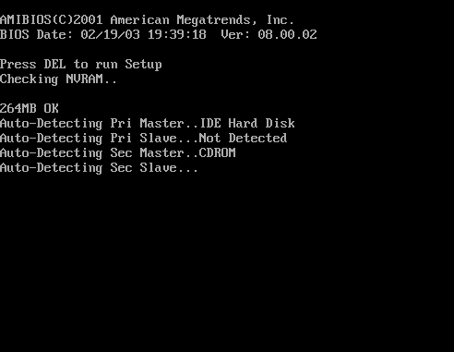 | 1. 開啟電源  將我們準備好的電腦再檢查一遍，並確認網路卡是否都已連線到網路連接裝置上了。  網路卡如果未連接到集線裝置上，伺服器軟體會有一些網路的服務無法啟動，如網站伺服器。  檢查無誤後將電腦的電源開啟，首先必須進入電腦的Bios〔Basic Input-Output System〕裡。這畫面的電腦BIOS是AMIBIOS的需按 DEL 鍵才能進入到BIOS的設定工具畫面。  注意:如果是其他廠牌的BIOS請自行參閱該廠商所提供的BIOS操作說明。
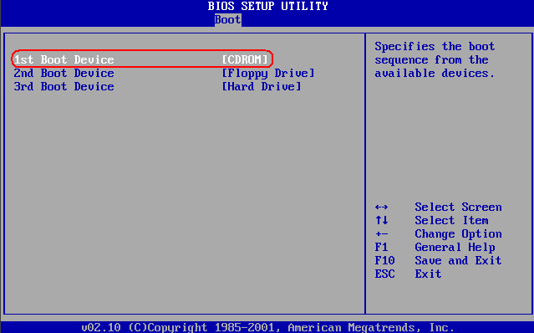 | 2. 調整儲存設備的啟動順序  進入電腦的BIOS裡以後，將畫面調整到啟動設定的頁面。  將啟動順序中的第一優先改為光碟機，儲存後電腦會重新開機。

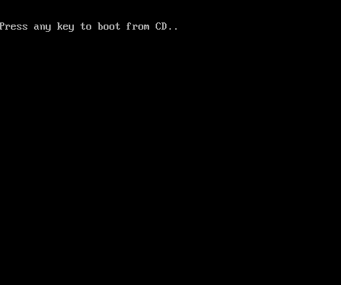 | 3. 從光碟片開機開始安裝程序  當電腦開機後在作硬體自我偵測時，請將有標示 Disk 1 的光碟片放入光碟機中，此光碟片為  可開機類型的光碟片。  電腦開機作硬體自我偵測後，電腦會選擇由光碟片啟動安裝程序，當電腦螢幕出現這個畫面時按任意鍵，將會進入作業系統的安裝過程，並開始Windows Server 2003的文字模式安裝程序。
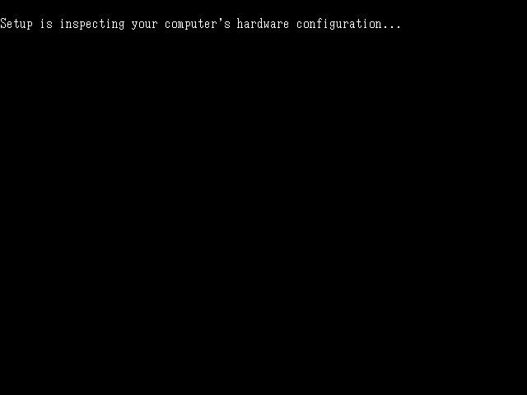 | 4. 檢查電腦的基本硬體配置  安裝程式正在檢查電腦的硬體配置組態，在接下來的過程中，安裝程序將取得系統控制權，以進入Windows Server 2003安裝模式。
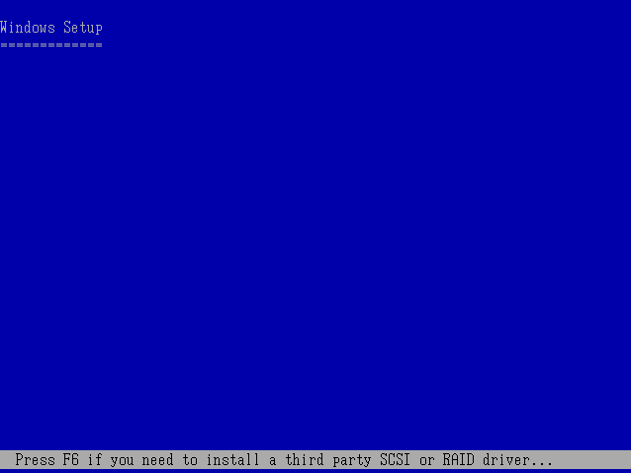 | 5. 文字模式安裝  在這個階段我們從光碟片開機開始安裝，是在所謂Windows Server 2003作業系統的文字模式安裝環境之下，在這裡被偵測到的儲存媒體介面卡，其驅動程式會被載入作業系統之中。  安裝工程師可以將Windows Server 2003作業系統所沒有支援的儲存媒體介面卡或儲存媒體的驅動程式〔SCSI Control, RAID Control, IDE ATA-100/133 Control…〕，在安裝程式自動偵測週邊的時候按 F6 ，並將廠商提供的驅動程式磁碟片準備好，以供作業系統安裝儲存媒體介面卡驅動程式。
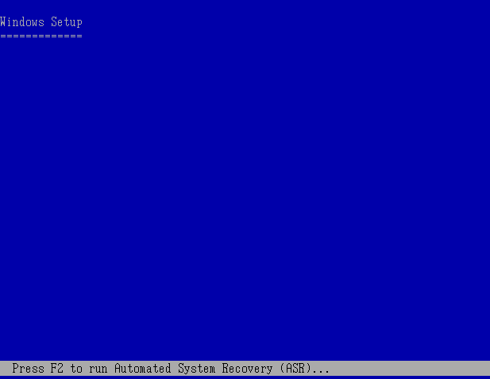 | 6. 文字模式安裝  此階段出現要求按下 F2 ，來進行自動系統回復程序，不過在安裝階段中還用不到這個步驟，所以也請先別按下讓安裝程序先自動繼續執行下去。
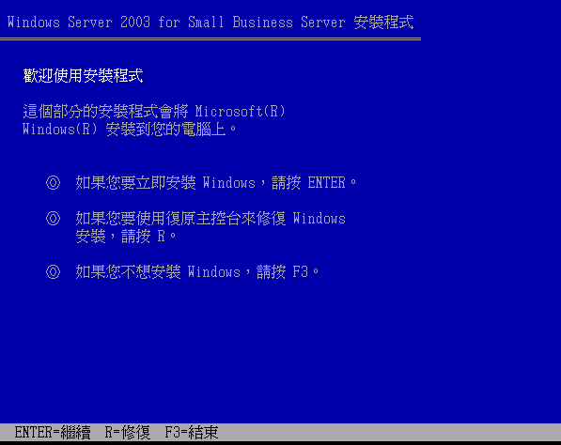 | 7. 進入安裝程式選擇畫面  進入歡迎使用安裝程式的畫面，如果您按下 ENTER 鍵後安裝程式會繼續進行安裝的程序。  如果您不要繼續進行安裝的程序請按 F3 ，會立即結束安裝程式。  如果您要進行修復您的Windows 2003的動作時請按 R ，當然您必須要有一片此電腦的最新版本的緊急修復磁片才行。系統修復以及緊急修復磁片的相關資料請參考TechNet技術光碟。
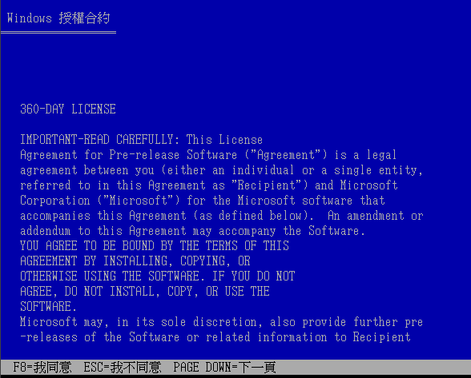 | 8. 軟體授權合約  請仔細閱讀軟體授權合約。  閱讀完畢後如您同意軟體廠商所述之授權合約內容之權利義務，請按『我同意』F8會繼續進行安裝程序。  如不同意請選擇『我不同意』ESC會立即結束並離開安裝程序。
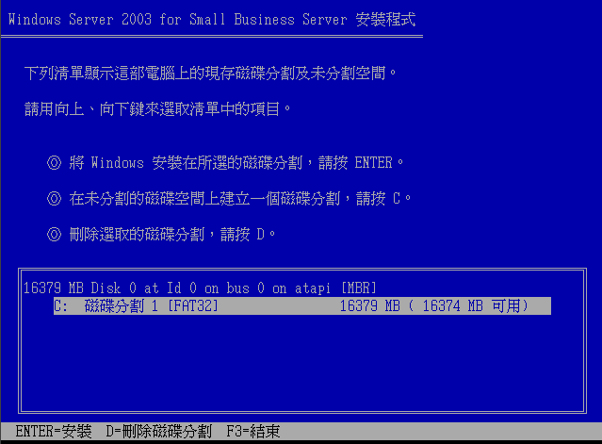 | 9. 選擇安裝磁區  安裝工程師可以建立全新的或是選擇已建立的磁碟分割區，但是空間必須大於4G且磁碟分割區檔案系統格式必須為NTFS。  若要從未磁碟分割的空間建立磁碟分割建立，請按 C ，再建入磁碟分割大小。例如，如果您是使用所建議的 6 GB 磁碟分割大小，您可鍵入 6000，再按 ENTER。  若要使用所有未分割的空間來建立磁碟分割，請按 ENTER。  如果您在現有的作業系統並不支援升級的電腦上進行安裝，則建議您刪除磁碟分割，然後重新建立新磁碟分割。若要刪除磁碟分割，請按 D，按 ENTER 後，再按 L。視需要重複此步驟。
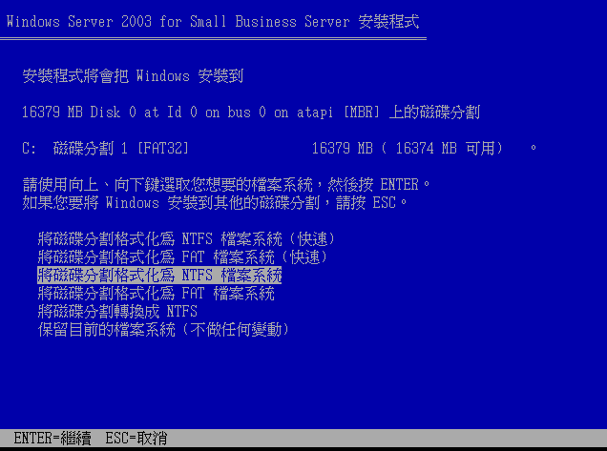 | 10. 建立磁碟機檔案系統  NTFS的全名為Windows NT Files System顧名思義為微軟專為Windows NT開發的一套檔案系統，NTFS有很多FAT所沒有的功能，例如權限的設定、檔案的壓縮、資料的加密、資源存取的稽核等。  Windows Server 2003要求高安全性的權限控管，是需要用到NTFS的檔案權限來作為系統的安全性控制機制，我們這裡要部署成Windows 2003 的網域控制站的模式，所以必須為NTFS才可。請選擇[將磁碟分割格式化為NTFS檔案系統]。
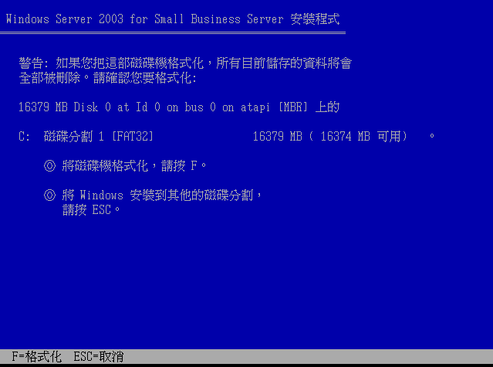 | 11. 確定磁碟分割  磁碟機檔案系統選擇好了以後，安裝程序會要求您開始進行磁碟機格式化的動作，請按 F 開始將磁碟機格式化，並進行後續安裝程序。
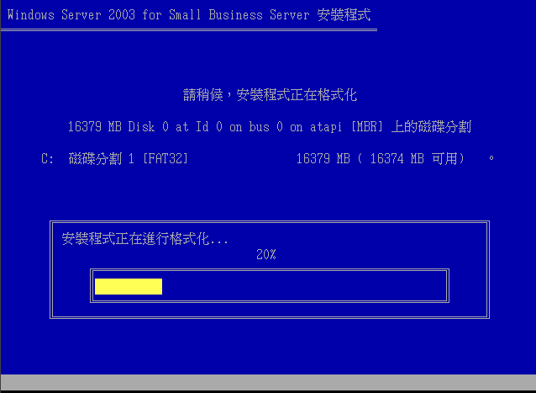 | 12. 格式化安裝磁區  在我們做好前述的設定後，接著將進行磁碟分割區格式化的動作。  在畫面的下方會有一個格式化進度表，您可以檢視目前的工作進度，依目標的大小可能需要幾分鐘的時間。
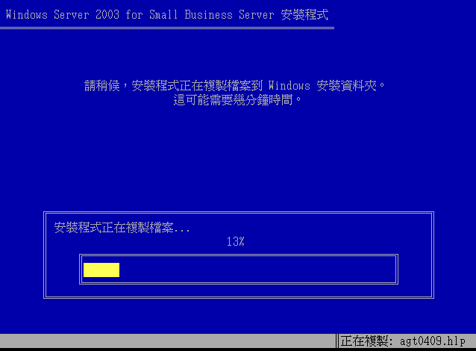 | 13. 檔案複製  安裝程式接著依照剛建立的檔案複製清單進行檔案複製的工作，安裝程式會將所需的程式複製到磁碟機之中的Windows Server 2003安裝資料夾，預設的資料夾名稱為Windows。  在畫面的下方會有一個檔案複製進度表，您可以檢視目前的工作進度，依目標的大小可能需要幾分鐘的時間。
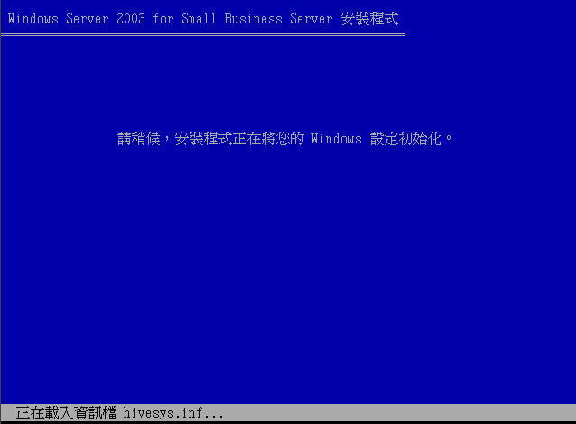 | 14. 設定初始化  安裝程式將所需檔案複製完畢之後，安裝程式會立即進行Windows 2003系統設定初始化資訊檔載入的工作。
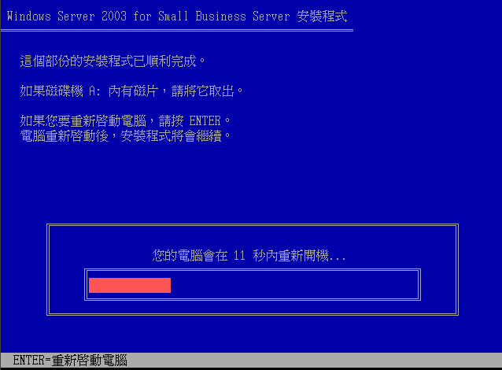 | 15. 文字模式安裝完成  載入如無狀況時，安裝程式的文字模式安裝隨即完成，接著電腦系統會進行第一次重新開機的動作。  如果您要立即新開機請按 ENTER 鍵，否則電腦系統會自動在15秒後重新開機。
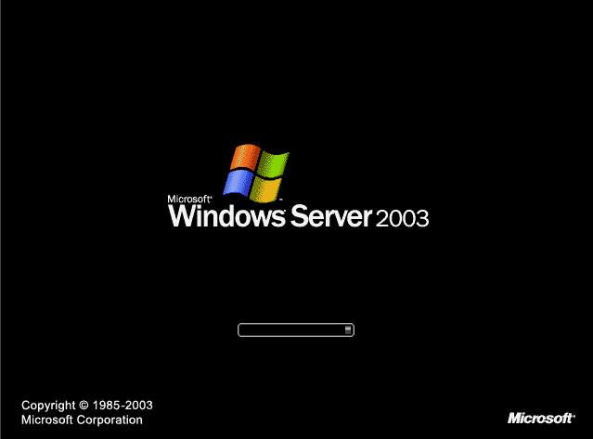 | 16. 第一次開機/啟動視窗圖形介面  文字模式安裝程序完成後接著電腦會啟動Windows Server 2003 GUI(視窗圖形介面)安裝程序的動作，GUI程序中包含一些必須由人員手動輸入的重要資料及系統資訊。  GUI – Graphical User Interface視窗圖形介面。
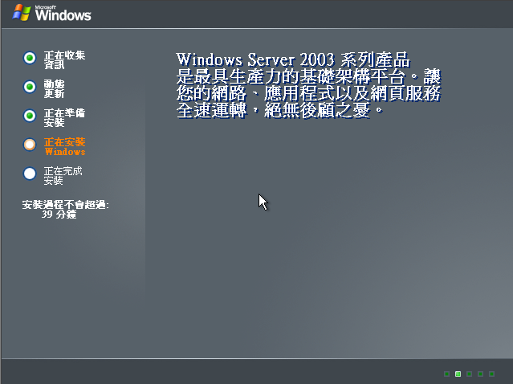 | 17. 啟動視窗安裝程式  在啟動視窗圖形介面的動作後，作業系統會直接進入Windows 2003 的安裝程式，並建立後續的安裝程序。
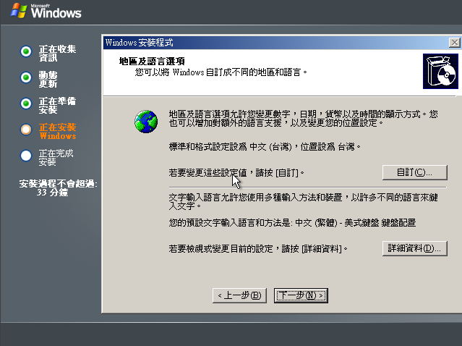 | 18. 視窗安裝精靈  進入Windows 安裝精靈，這個精靈會帶領您把Windows Server 2003安裝到您的電腦上。  安裝精靈需要先收集一些資訊以進行安裝的程序，這些資訊包括您電腦的硬體組態、伺服器網路狀態的資訊、網域資料的組態等才能正確的安裝Windows Server 2003。  目前精靈請您選擇[地區及語言選項]，包含文字輸入語言及輸入方法等等的資訊，預設是繁體中文語言，如需變更設定值請按 自訂(C)…. ，如果不需要變更請按下一步。
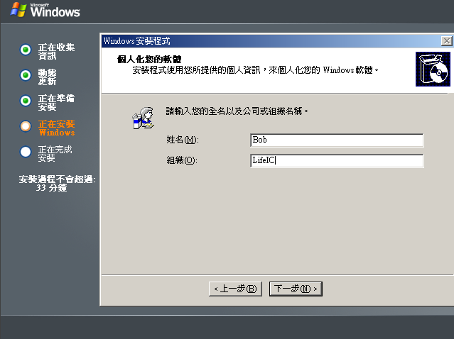 | 19. 個人化您的軟體  安裝程式將使用您所提供的個人資訊，來個人化您的Windows軟體。  在這裡您必須輸入：  1. 客戶電腦管理者：SVRxx (xx為教室電腦編號)  2. 公司或組織名稱：bestguyxx  完成後，請按下一步以繼續進行安裝程序。
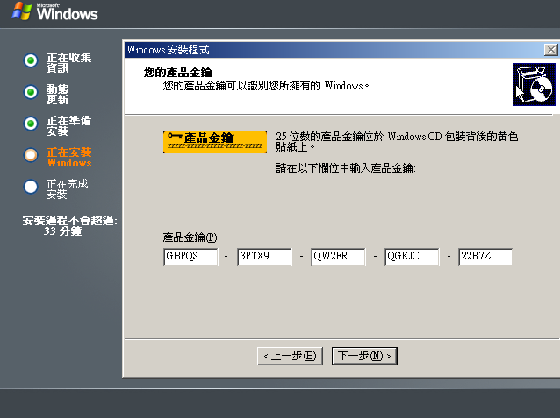 | 20. 輸入產品識別碼  在這個輸入產品識別碼的畫面裡輸入一個唯一的SBS Server 2003產品識別碼，其格式為廿五位數的產品識別碼：GBPQ6-3PTXH-QW2FQ-QGKJB-22B73。輸入完成後，請按下一步以繼續進行安裝程序。
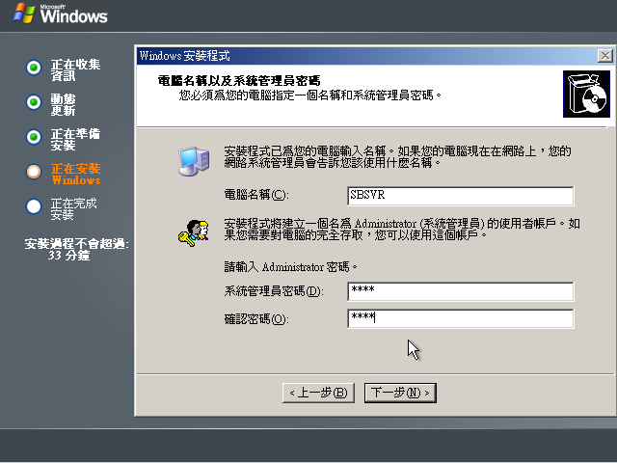 | 21. 設電腦名稱及系統管理員密碼  電腦名稱僅能使用英文或數字 (因Windows 2003 Active Directory與DNS服務的關係)，最多15個字元。您設定的電腦名稱會被加在網域名稱之前，完成後的格式為SVRxx.SBSxx.local，所以您的電腦名稱不可以和網域名稱相同重複。而且電腦名稱在整個網路上必須是唯一的。  請輸入：  電腦名稱：SVRxx (xx為教室電腦編號)  密碼：P@ssw0rd  強烈建議您系統管理員密碼不可以是空白的。
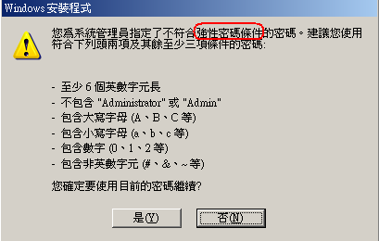 | 22. 設定系統管理員密碼條件  在上一個步驟中如果輸入的密碼與微軟建議的強性密碼條件不符合時，就會出現如圖的警告畫面。微軟強烈建議您應遵循強性密碼條件，其內容為：  密碼至少要有六個字元的長度。  密碼不能包含使用者名稱或全名的任何部分。  密碼的字元必須有下四種類別中的三種類別：  英文大寫字母 A, B, C, ...Z  英文小寫字母 a, b, c, ...z  西式阿拉伯數字 0, 1, 2, ...9  非字母與數字符號 如標點符號  密碼需注意區分大小寫。
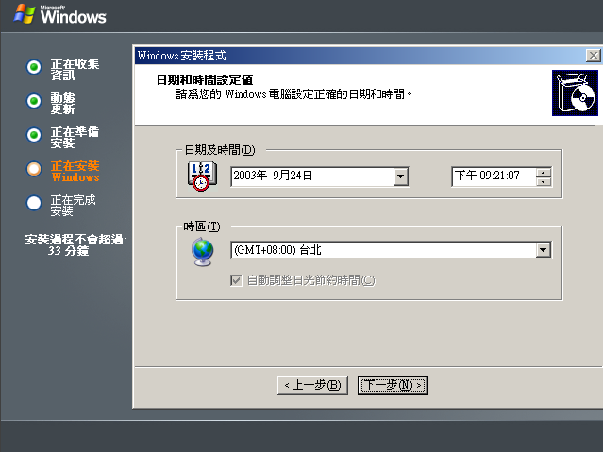 | 23. 日期時間設定值  在日期時間設定畫面裡將正確的日期及時間設定好。如更改日期及時間的設定資料，BIOS會一並被更新。
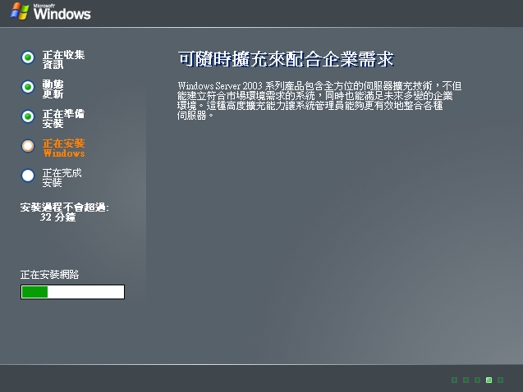 | 24. 正在安裝網路  安裝程式正在執行安裝網路系統所需的資訊。
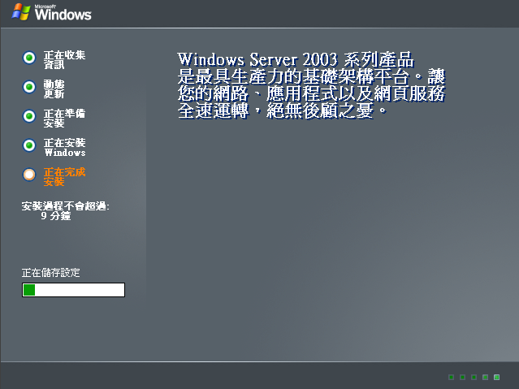 | 25. 正在儲存設定  安裝程式正在執行所有安裝程序的資料儲存設定。
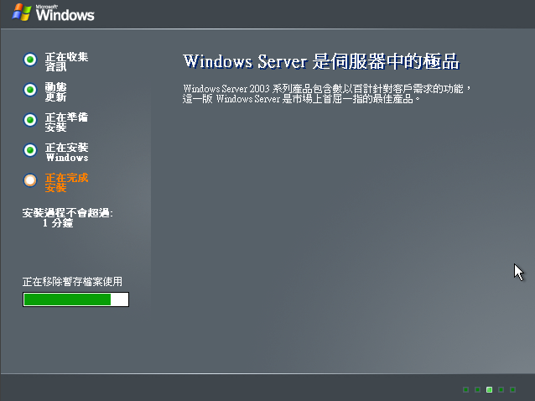 | 26. 正在執行移除暫存檔  安裝程式正在執行『移除使用過的暫存檔案』的工作。  此步驟執行完畢會進行新開機的動作。
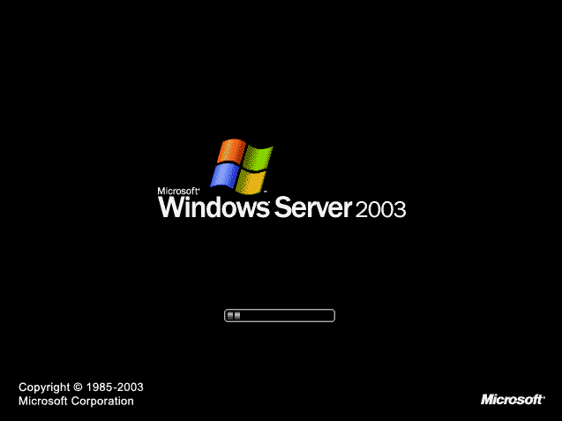 | 27. 第二次重新開機  安裝程序在圖形模式的安裝過程結束後，會進行第二次重新開機的動作，以便進入系統的調整校正，請記得此時光碟片尚放在光碟機當中。  當電腦重新開機後，電腦畫面出現按任意鍵進入光碟啟動模式時，請勿按任意鍵讓系統自動執行下去。  電腦系統將會進入啟動 Windows Server 2003 作業系統的過程，並開始Windows Serevr 2003的圖形介面的啟動模式。
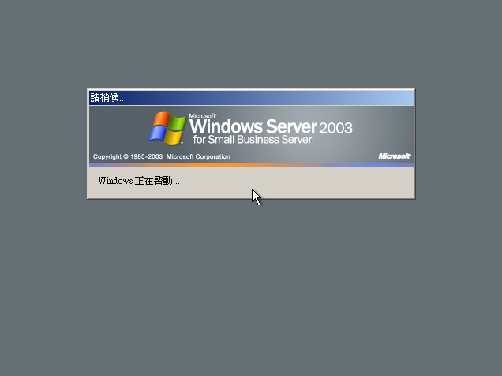 | 28. 啟動視窗圖形介面  啟動Windows Server 2003後系統會進行啟動視窗圖形介面的動作。
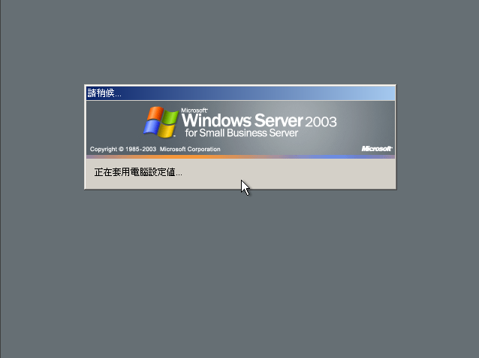 | 29. 套用電腦設定值  Windows系統的服務/應用程式/管理工具..等在這個階段會全部套用進去，到這裡就表示Windows的所有設定值已經完全設定完畢了。
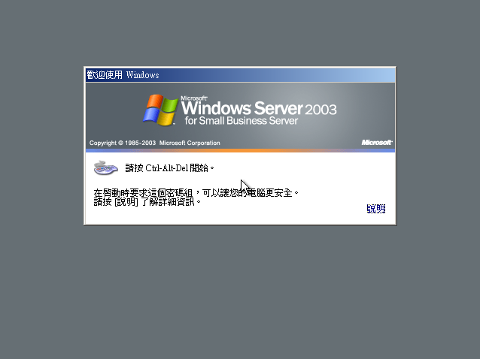 | 30. 登入系統  按Ctrl + Alt + Delete可以防止您的密碼外洩，只有Windows使用這個按鍵組合，所以在登入時按下這些按鍵，就能確保您的密碼只由Windows接收，不會傳送到其他的地方。同樣的這也只適用於您的Windows或網域密碼。與網頁或特定應用程式關聯的密碼不會要求您按Ctrl + Alt + Delete。
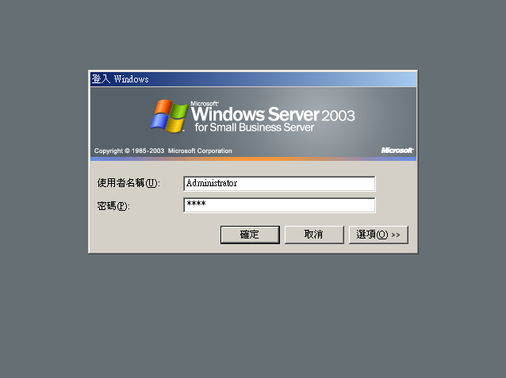 | 31. 輸入帳號及密碼  按Ctrl + Alt + Del後，會進入一個登入對話框，當中有兩個欄位。  請輸入：  使用者名稱：Administrator (xx為教室電腦編號)  密碼：P@ssw0rd

步驟 2：Windows 設定
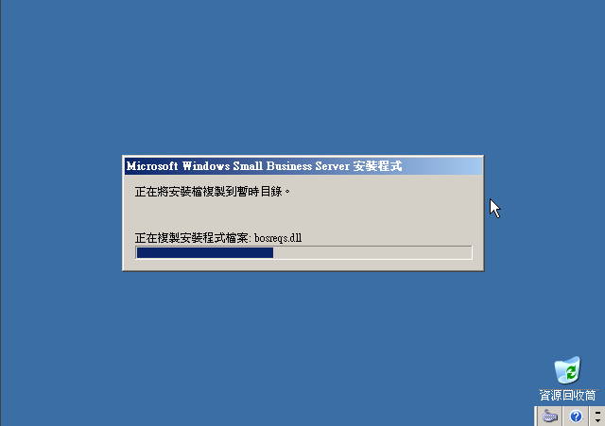 | 1. 自動安裝精靈執行畫面  第二次重新開機完成後，Windows會開始馬上進行下一階段的SBS安裝程序。
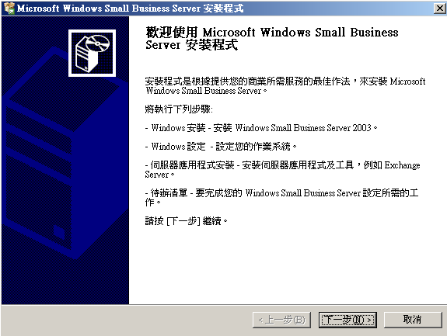 | 2. SBS2003安裝程式  當出現這個精靈後，就可以開始進入整個SBS 2003元件安裝的程序了，按下一步繼續。
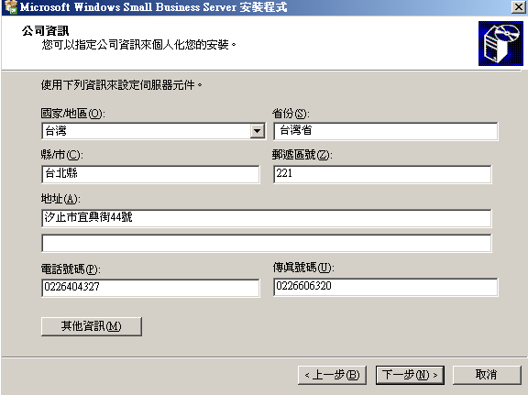 | 3. 公司資訊  請輸入您公司的相關資訊，輸入完成後按下一步繼續。請參考〈第二章安裝前的準備〉。
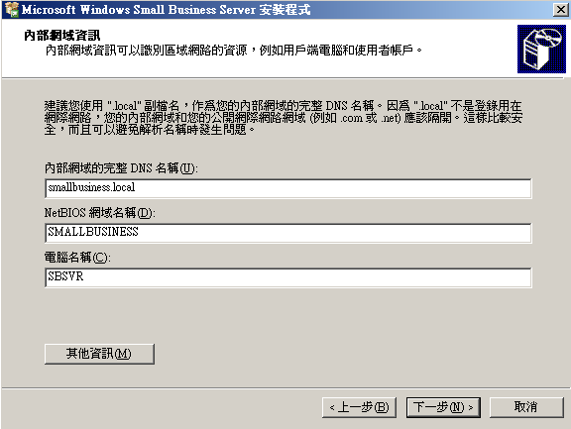 | 4. SBS2003安裝程式  請輸入內部網域的完整DNS名稱，而這個網域的完整DNS名稱是不需要經過註冊的，因為內部網域只提供給內部區域網路的使用者來查詢使用而已，因此請自行定義您的內部網域的完整DNS名稱。  完整的 DNS (網域名稱系統) 名稱及 NetBIOS 網域名稱是用來建立您的 Windows Small Business Server 網域。網域可讓您管理對於網路上的資源 (例如，使用者帳戶、用戶端電腦、共用資料夾或印表機) 的存取權。安裝程式可為內部網域提供預設設定，將區域 (內部) 網路與網際網路 (外部網路) 區隔開來。建議您使用這些值。  操作請鍵入：  內部網域：sbsxx.local  NetBIOS 網域名稱：sbsxx  電腦名稱：SVRxx
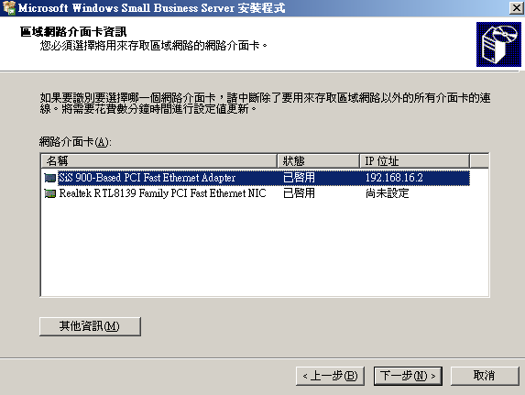  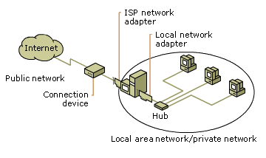 | 5. 區域網路介面卡資訊  請選擇用來做為存取區域網路的網路介面卡，做為存取區域網路的介面卡。  這裡就請依照您的伺服器規劃來選擇哪一個網路卡是要當作存取區域網路的介面卡，不過這裡要指定 [SiS900-Based PCI Fast Ethernet Adapter] 當作存取區域網路的介面卡。  由此圖示可以看出來Local Network adapter其實就是此伺服器上的SiS900-Based PCI Fast Ethernet Adapter]。  而圖示中ISP network adapter其實就是此伺服器上的Realtek RTL8139 Family PCI Fast Ethernet NIC。
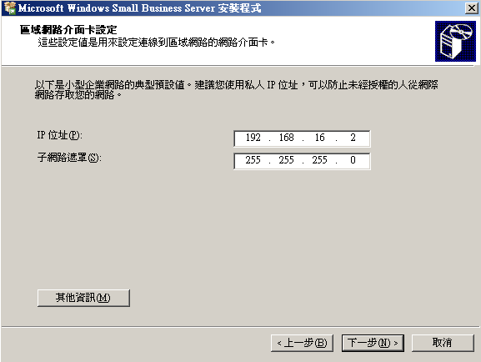 | 7. 區域網路介面卡設定  這裡可以為區域網路介面卡指定IP與子網路遮罩，不過請指定虛擬IP才是正確的。  Private IP只能夠在公司內部的區域網路使用，雖然它可以讓內部的電腦互相溝通，但是無法與外面的電腦溝通。  操作請鍵入：  IP位址：192.168.xx.1  子網路遮罩：255.255.255.0
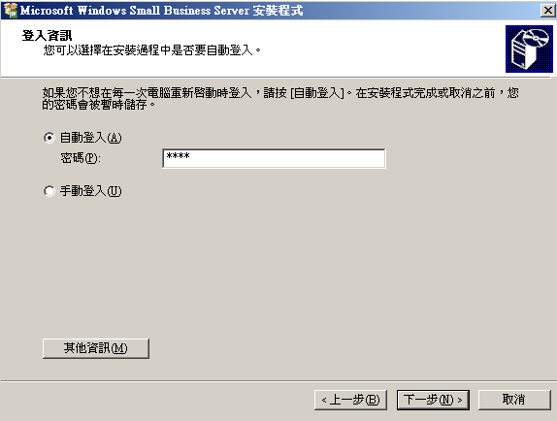 | 8. 登入資訊  因為安裝SBS2003元件會有重新開機的機會，因此這裡可以讓您選擇重新開機後是否讓您的系統管理員帳號自動登入到Windows系統下，以便繼續快速進行SBS2003安裝程序，這裡請勿選擇 [自動登入]。
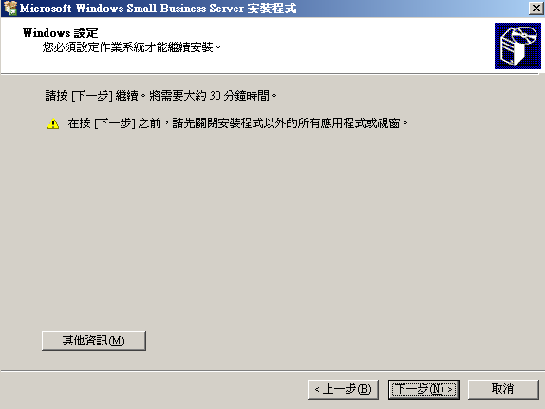 | 9. Windows設定  請先將SBS2003的第一片光碟片放入光碟機中，後按下一步便進行Windows系統自動的設定，包含服務，安裝元件..等等。
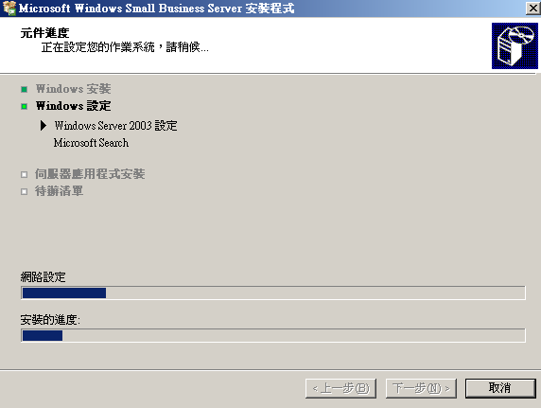 | 10. 元件進度  開始進行SBS2003的元件安裝程序。  PS：此程序進行到一半時會自動重新開機，然後自動登入系統後繼續安裝，所以請別誤會是當機。
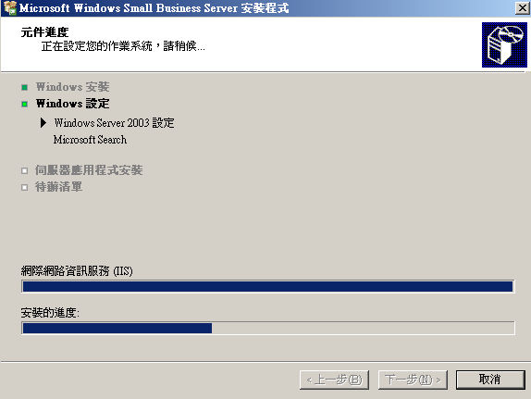 | 11. 元件進度  剛剛重新開機後，系統繼續進行安裝程序。
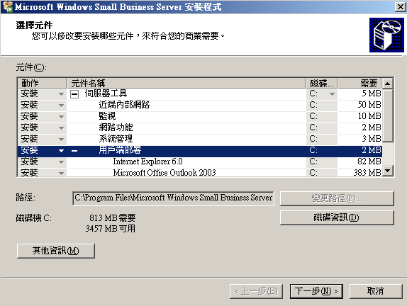 | 12. 選擇元件  到這個步驟時，表示系統已經將要安裝的元件資訊給設定好了，您可以在這裡選擇是否要移除或修改其他的安裝元件，目前就不變更，繼續使用預設安裝元件，按下一步繼續。  如果您要選擇不安裝某些元件，請按一下 [安裝] 下拉式功能表，然後選擇 [不安裝]。有些項目不允許不安裝。

步驟 3：伺服器應用程式安裝
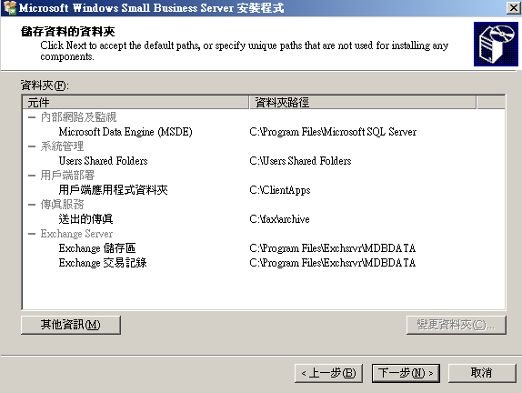 | 1. 儲存資料的資料夾  這是剛剛選擇元件後所要安裝的資料夾位置，您可以點選其中的一個元件，然後進行變更資料夾的動作。按下一步繼續。
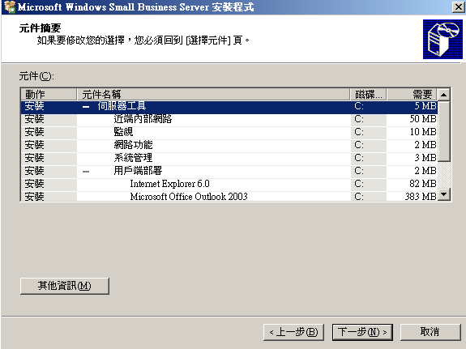 | 2. 元件摘要  這是您選擇安裝元件的資料項目清單，包含元件安裝位置與元件名稱，按下一步繼續。
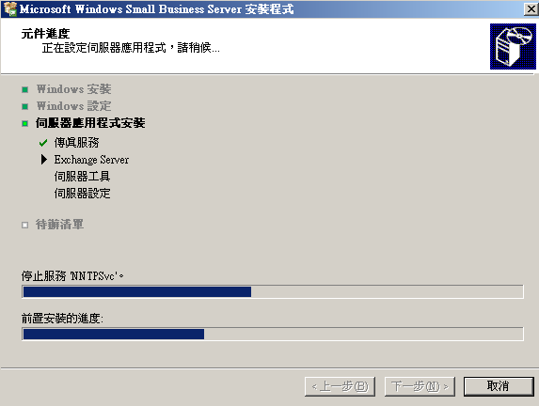 | 3. 元件進度  進入SBS2003安裝程序，這會花一點時間，如果您的伺服器配備等級都很高的話，那將不用等太久。
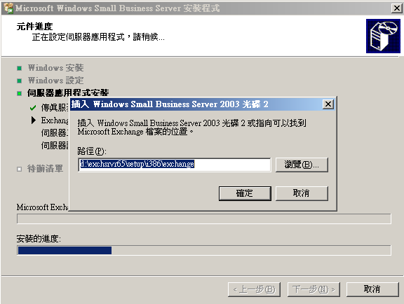 | 4. 插入SBS2003光碟2  光碟1的元件安裝完成後接著會要求您放入SBS2003的光碟2。
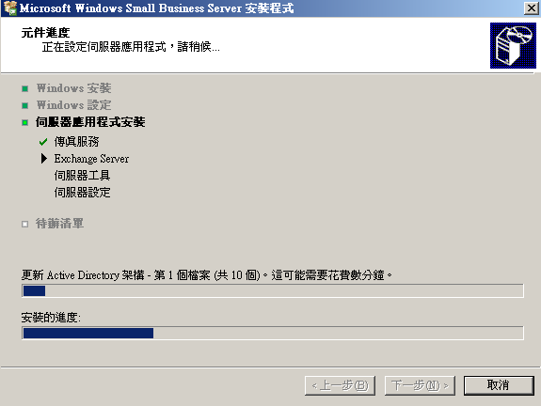 | 5. 元件進度  光碟2放入後安裝程序會自動執行。
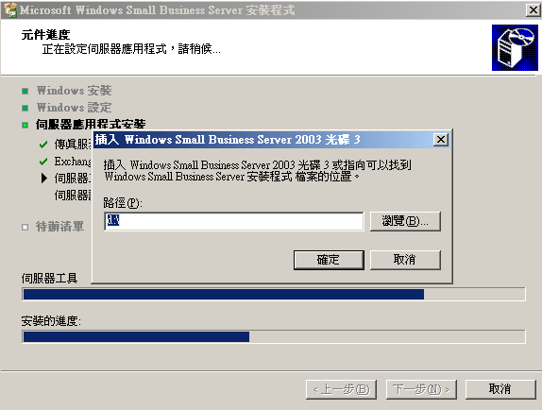 | 6. 插入SBS2003光碟3  光碟2的元件安裝完成後接著會要求您放入SBS2003的光碟3。
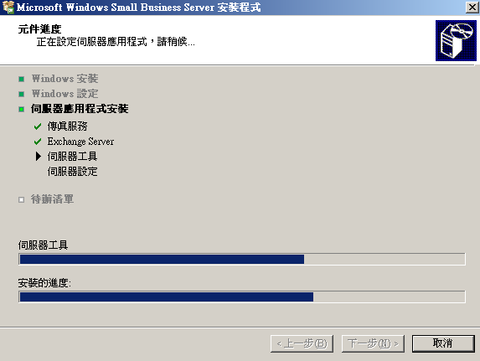 | 7. 元件進度  光碟3放入後安裝程序會自動執行。
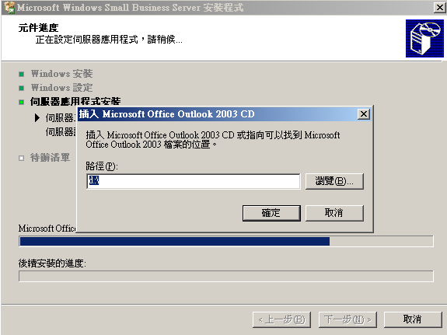 | 8. 插入SBS2003光碟3  光碟3的元件安裝完成後接著會要求您放入Office Outlook 2003的光碟。
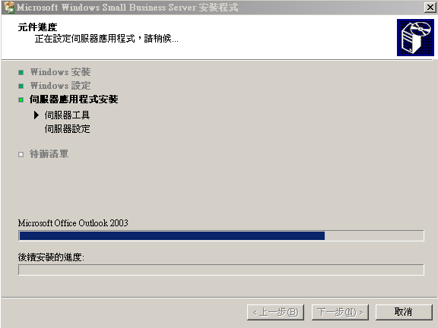 | 9. 元件進度  Office Outlook 2003的光碟放入後安裝程序會自動執行。
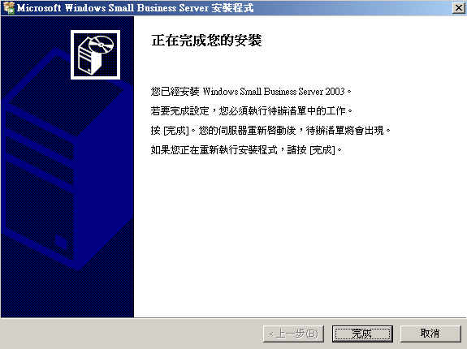 | 10. 正在完成您的安裝  出現[正在完成您的安裝]精靈表示您已經安裝Windows Small Business Server 2003。  接著後續就是執行代辦清單中的工作，請按完成。
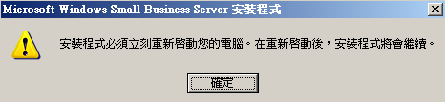 | 11. 正在完成您的安裝  必須重新啟動您的電腦。

步驟 4：待辦清單
若要完成安裝，請完成 [待辦清單] 上的工作。請參閱<SBS 2003 Install Guide - Part 2 伺服器設定>。

三、升級安裝 Windows Small Business Server 2003

(一) 完成升級的步驟
當您從 Small Business Server 2000 升級至 Windows Small Business Server 2003 時，安裝程式會指引您進行下列四個步驟：

1. 升級作業系統。
2. 根據您小型企業的需求來設定作業系統。
3. 升級伺服器工具及應用程式。
4. 完成安裝程式結束時出現的「待辦清單」工作。

安裝程式會提供小型企業一般所使用的預設值。建議您接受這些值。然而，如果您想要變更預設值，請按一下 [其他資訊]。

(二) 開始升級之前
在開始升級之前，請先完成下列步驟。

1. 確定您已有安裝 Small Business Server 2000 Service Pack 1。
若要確定您的伺服器是否有執行該 Service Pack，按一下 [開始]，再按 [Small Business Server 系統管理員主控台]。在主控台窗格中，按一下 [伺服器狀態 (BackOffice 首頁)]。在詳細資料窗格中，按一下 [關於] 版本會顯示 2000 Service Pack 1。
如果您的伺服器尚未安裝 Service Pack 1，而該 Service Pack 包含在您的媒體中，則可使用光碟來安裝它，或是從網路下載。如需下載 Service Pack 的相關資訊，尋找 Knowledge Base 文章 326924，網址為 http://go.microsoft.com/fwlink/?LinkID=4441。
2. 請檢查硬體的需求，以確定您的電腦至少符合最低需求。然而，使用建議的硬體可增進系統效能。
3. 請執行 [清理磁碟] 及 [磁碟重組工具] 來為硬碟完成準備工作。
若要開啟 [清理磁碟]，請按一下 [開始] 及 [執行]，再輸入 Cleanmgr.exe。
若要開啟 [磁碟重組工具]，請按一下 [開始] 及 [執行]，再輸入 Dfrg.msc。
4. 請確定硬碟至少有 2 GB 的可用空間。此空間暫時由安裝程式使用。
5. 確認您的電腦硬體及現有應用程式與 Windows Small Business Server 2003 相容。請參閱 Windows Server Catalog，網址為 http://go.microsoft.com/fwlink/?LinkId=4303。

重要事項：確定您已更新硬體驅動程式以及最新的系統 BIOS (基本輸入輸出系統)。裝置製造商可協助您取得這些項目。此外，如果您有不支援的硬體驅動程式，請在執行安裝程式前，連絡您的硬體製造商。

6. 另一個檢查是否支援硬體驅動程式及現有軟體的選項，就是按一下 Windows Small Business Server 2003 CD 1 (如果您手上有此光碟) 中，[自動執行] 畫面上的 [檢查系統相容性]。

7. 建議您檢查系統與協力廠商應用程式的相容性，例如應用程式。檢查系統相容性時，若顯示出您所使用的作業系統或安裝的特定事項，建議您等候以處理事項。安裝程式會自動檢查作業系統及升級需求是否符合。如需安裝程式需求的清單，請參閱《Windows Small Business Server 2003 Setup Requirements》白皮書，網址為 http://go.microsoft.com/fwlink/?LinkID=16548。
8. 決定您是否需要收集連線至網際網路的新資訊。若要這麼做，請完成第二章中的＜連線到網際網路所需的資訊＞。之後，您就可於安裝程式結尾時，準備好執行「[設定電子郵件及網際網路連線] 精靈」。雖然在升級處理程序中會保留您現有的網際網路連線設定，但仍可能有您需要收集的新資訊。
9. 建議您在開始升級的前一天日間或傍晚，完成所有磁碟機及檔案的病毒掃描。

警告：請勿掃描 Exchange M: 磁碟機，因為這可能會導致 Exchange 資料庫損毀。詳細資訊，請參閱步驟 8 中所討論的白皮書。

10. 完成並確認完整備份。
11. 執行完整系統備份，包含「系統狀態」資料及 Exchange。如需備份 Small Business Server 2000 的相關資訊，請參閱《Backup and Recovery for Small Business Server 2000》白皮書，網址為 http://go.microsoft.com/fwlink/?LinkId=12282。

警告：請勿備份 Exchange M: 磁碟機，因為部份 Exchange 備份可能會導致 Exchange 資料庫的損壞。

12. 確認備份執行順利，並接著測試備份的完整性。若要這麼做，請從備份中隨機選取檔案，還原至其他位置，再確認檔案是否相同。
13. 如果要升級時，仍有使用者在網路中作業，請讓使用者登出網域。建議您通知使用者不久後必須登出，並會中斷網際網路連線。您可以使用 net send 命令來迅速通知所有使用者。在命令提示符號下，輸入： Net send * 您必須在大約 5 分鐘後登出網域。屆時網際網路亦將無法使用。
14. 除非您的網際網路連線裝置提供有區域網路的防火牆服務，否則建議您中斷網際網路連線裝置與網際網路的連線。

15. 停止在伺服器 (使用本機系統帳戶) 上執行之所有協力廠商應用程式的服務。如果有協力廠商的應用程式正使用本機系統帳戶執行，可能會有檔案鎖定在作業系統檔案上。這會造成安裝程式無法升級您的作業系統。
16. 若要判定應用程式是否以本機系統帳戶來執行，請開啟 [服務] (按一下 [開始] 及 [執行]，鍵入 Services.msc)，再檢查是否有協力廠商的服務其 [登入身份] 設定為 [本機系統帳戶]。如果有協力廠商的服務使用此帳戶，請停止該服務、記錄 [啟動類型] 的設定，再將 [啟動類型] 設定為 [已停用]。
17. 除非您的網際網路連線裝置提供有區域網路的防火牆服務，否則建議您中斷網際網路連線裝置與網際網路的連線。
18. 請關閉或停用所有可能正在執行的磁碟公用程式，例如會使用開啟檔案代理程式的即時防毒監視軟體或備份軟體等。磁碟公用程式可能會在執行安裝程式時造成問題。

(三) 升級步驟
為了完成Windows Small Business Server 2003的升級，安裝程式首先會升級作業系統。

步驟 1：Windows 安裝
預估完成所需時間：40 分鐘

此程序所需的預估完成所需時間，是基於最小硬體需求。

1. 登入該電腦，請使用內建的 Administrator 帳戶。
2. 將或Windows Small Business Server 2003 CD 1插入CD-ROM磁碟機。[自動執行] 畫面應該會出現。
如果沒有出現，請依序按一下 [開始] 及 [執行]，再鍵入 D:\Setup.exe，其中 D:即是您的光碟機代號。
3. 按一下 [設定 Small Business Server]。
4. 在 [歡迎使用 Microsoft Windows Small Business Server] 畫面上，按一下 [下一步]。
5. 螢幕顯示 [升級資訊] 頁。如果您已完成這些工作，按一下 [下一步]。
6. [安裝程式需求] 畫面會出現，它會列出安裝需求、警告訊息或參考訊息。若要繼續安裝程式，您必須先解決所有安裝的需求。如果有警告訊息，您必須修正這些問題，或選取 [我認可所有警告] 核取方塊。
7. 如果解決某項條件需要您重新啟動電腦，則必須重新啟動安裝程式。若要這麼做，按一下 [開始]，再按 [執行]。如果您是使用 CD，請鍵入 D :\Setup.exe，其中的 D 即是您的光碟機代號。
8. 按一下 [下一步] 以繼續。
9. 在 [授權合約] 畫面上，閱讀該合約，再按一下 [我同意] 以繼續。
10. 在 [產品金鑰資訊] 畫面上，鍵入您的產品金鑰。
11. 在 [所需的元件] 畫面上，按一下 [下一步] 來開始升級您的作業系統。會出現 [元件進度] 頁，列出作業系統升級的進度。在升級作業系統期間，電腦會重新啟動數次。
12. 安裝會在大約 20 分鐘內完成，此期間您不需要提供任何資訊 (根據最小硬體需求)。
13. 當出現 Windows 登入畫面時，就表示作業系統升級已完成。繼續進行至步驟2。

步驟 2：Windows 設定
安裝程式現在會設定已升級的作業系統，以準備升級應用程式及工具。

預估完成所需時間：30 分鐘

1. 使用內建系統管理員帳戶來登入電腦。
2. 在 [繼續 Microsoft Windows Small Business Server 安裝程式] 畫面上，按一下 [下一步]。
3. 在 [公司資訊] 畫面上，確認公司資訊。
4. 此時會出現 [登入資訊] 畫面。建議您按一下 [自動登入]，然後輸入目前登入帳戶使用之密碼。當您選取此選項，安裝程式就會在電腦每次重新啟動時，繼續安裝元件。在「安裝程式」結束或取消之前會暫時儲存您的密碼。
5. 在 [Windows 設定] 上，按一下 [下一步] 來安裝必須先安裝或設定的元件，才能繼續安裝程式。安裝將花費數分鐘。
6. 出現 [元件進度] 畫面，列出元件安裝及設定的進度。如果電腦必須重新啟動，並且您選擇要自動登入，則安裝程式會繼續進行，無需您登入。否則，您必須在電腦重新啟動後，使用內建系統管理員帳戶來登入。大約有 20 分鐘不會要您輸入任何資訊 (根據最小硬體需求)。
7. 當 [選擇元件] 畫面出現時，請繼續進行步驟 3。

步驟 3：伺服器應用程式安裝
設定作業系統後，安裝程式會升級 Windows Small Business Server 工具及應用程式。

預估完成所需時間：預設安裝需要 1.5 小時

1. 在 [選擇元件] 畫面上，會列出所需的安裝動作。
2. 在 [儲存資料的資料夾] 畫面上，您可以為內部網路檔案選取不同的位置。此外，如果您選擇要安裝先前未在 Small Business Server 2000 上安裝的應用程式，且該應用程式需要儲存資料的資料夾，您可以在此時指定該資料的位置。
3. 在 [元件摘要] 畫面上，確認元件安裝清單的安裝動作。
4. 會出現 [元件進度] 頁，提供安裝的狀態。針對需要電腦重新啟動的元件，若您選擇要自動登入，安裝程式就會繼續進行。
5. 如果是使用 CD 來安裝，您將會需要在每次提示時，插入新的 CD 6. 在 [正在完成您的安裝] 畫面上，按一下 [完成]，再按一下 [確定] 以重新啟動電腦。若要完成升級，請繼續步驟4。

附註：如果 SQL Server 2000 是在執行 Windows Small Business Server 2003 的電腦上執行，則 Microsoft Data Engine 的例項仍會以安裝的一部份來安裝，並且設定 Microsoft® Windows® SharePoint™ Services。這並不會影響現有 SQL Server 的安裝。

步驟 4：待辦清單
若要完成您的安裝，請完成「待辦清單」上的工作。建議您依所列出的順序來完成這些工作。按一下 [起始] 來開始工作，按一下旁邊的 [完成] 來追蹤您已完成的工作，並且按 [其他資訊] 來得知該工作的相關資訊。

預估完成所需時間：30 分鐘 (不包括在每部用戶端電腦上執行用戶端安裝程式的時間)

(四) 網路工作
1. 檢視安全性最佳作法。建議您閱讀整個安全性最佳作法，以協助您確保網路的安全性。按一下此工作會顯示安全性最佳作法的清單。
2. 連線到網際網路。按一下此工作會啟動「[設定電子郵件及網際網路連線] 精靈」。雖然在升級處理期間已保留您的網際網路連線設定，但「[設定電子郵件及網際網路連線] 精靈」新增的功能尚未包含在「Small Business Server 2000 網際網路連線精靈」中。建議您完成此工作來適當地設定 Windows Small Business Server 2003 的網路、防火牆、確保網站安全及電子郵件設定。
3. 在精靈的結尾，會提示您設定密碼原則。如果您允許來自網際網路存取伺服器，強烈建議您使用嚴密的密碼。嚴密的密碼提供另一層保護，可防止未授權的使用者獲得對您網路的存取權。嚴密密碼之需求三天後才會生效，這有助於簡化設定使用者帳戶及用戶端電腦的程序。

重要事項：如果您在啟動安裝程式時停用即時防毒軟體，請在連線到網際網路前，先將其啟動。在完成此工作之前，您必須將網際網路連線裝置重新連線至網際網路。如需詳細資料，請按一下「待辦清單」上之 [連線到網際網路] 工作旁的 [其他資訊]。

4. 設定遠端存取。如果您想允許遠端用戶端電腦透過虛擬私人網路 (VPN) 連線或撥入連線 (或是兩者) 來連線至您的區域網路，請完成此工作。按一下此工作會啟動「遠端存取精靈」。

重要事項：如果使用者現在具備遠端存取區域網路的權限，您必須授與該使用 Mobile Users 安全性群組的權限，以使其繼續有必要的權限。若要這樣做，請完成「待辦清單」上的 [移轉使用者] 工作。

5. 您也可以調整「連線管理員」的設定，它可設定將行動及遠端用戶端電腦連線到區域網路。若要這樣做，請完成「待辦清單」上的 [新增使用者和電腦] 工作。
6. 啟用您的伺服器。您必須啟用您的伺服器。按一下此工作會啟動「啟用 Windows 」精靈。請遵循指示來啟動您的伺服器。
7. 新增用戶端使用權。如果裝設超過 5 部用戶端電腦，您必須新增 Windows Small Business Server 2003 的升級用戶端使用權。這項工作需要您首先啟動伺服器。按一下此工作，會啟動 [新增使用權精靈]。
8. 匯入檔案。完成此項工作，將檔案從網路上您的伺服器或共用資料夾匯入至 Windows SharePoint Services 中的「文件庫」。按一下此項工作會啟動「匯入檔案精靈」。

(五) 管理工作
1. 移轉使用者。完成此項工作，將使用者帳戶從 Small Business Server 2000 中使用的範本更新為 Windows Small Business Server 2003 中使用的範本。按一下此項工作會啟動「變更使用者權限精靈」。
2. 升級用戶端電腦。完成此項工作，更新 Windows Small Business Server 2003 所需之設定的現有用戶端電腦。按一下此項工作會啟動「設定電腦精靈」。

重要事項：如果您未完成此項工作，使用者將無法使用用戶端電腦特有的部份新功能和設定。

3. 設定傳真。如果您有傳真數據機，請完成此工作來設定「傳真服務」來傳送及接收傳真。按一下此工作會啟動「傳真設定精靈」。
4. 設定監視。完成此工作來設定伺服器的警示通知及伺服器效能及使用量報告。按一下此工作，會啟動 [監視設定精靈]。
5. 設定備份。完成此工作來設定伺服器備份。按一下此工作，會啟動 [Windows Small Business Server 備份設定精靈]。不需要協力廠商軟體。
6. 您已完成升級。若要開始管理 Windows Small Business Server 2003 或若要開啟新的系統管理員主控台，請按一下 [待辦清單] 上的 [開啟伺服器管理]。
若要更加瞭解 Windows Small Business Server 2003 隨附的管理及監視工具，請參閱第四章 ＜伺服器設定＞。

重要事項：如果在進行〈開始升級之前〉一節期間，停用了任何協力廠商服務，您必須將 [啟動類型] 變回原始設定，然後啟動服務。若要這樣做，請開啟 [服務] (按一下 [開始]，再按一下 [執行]，然後輸入 Services.msc)。

